Informacja prasowa Poznań, 04 kwietnia, 2019 rok

Najciekawsze stoiska targowe to widowiska, to przeżycia, to kolor
Powstał pierwszy TrendBook dla profesjonalnych wystawców

Stoiska targowe już dawno przestały być klasycznymi ekspozycjami produktów. Obecność na imprezach targowych, zwłaszcza tych najbardziej prestiżowych, zobowiązuje marki do kreatywności, zaskoczenia i stworzenia interesującej przestrzeni do doświadczania marki i bezpośredniej komunikacji. Pierwszy TREND.expo dla wystawców pokazuje najmodniejsze zastosowania koloru na stoiskach i wskazuje 4 wiodące trendy kolorystyczne na 2019 rok.
Moc kolorów i trendów
Kolory wywołują emocje, prowokują do reakcji, przyciągają bądź odpychają, budują nastrój i - co szczególnie istotne z punktu widzenia interesów marki - wpływają na decyzje zakupowe. Przyciągnięcie uwagi odwiedzających kolorami i formą stoiska targowego to skuteczny zabieg projektowy, pod warunkiem, że znamy zarówno pozytywne, jak i te negatywne konotacje kolorów. Przykładowo, biały może symbolizować czystość, otwartość, spokój, ale też przywodzić na myśl chłód, pustkę i sterylność, a w dalekowschodnich kulturach oznacza pecha i nieszczęście.
Planując kolorystykę stoiska warto też obserwować zmiany na rynku wystawienniczym, trzymać rękę na pulsie i szukać inspiracji na największych imprezach targowych, jak choćby Salone del mobile w Mediolanie, na których wiele nowatorskich rozwiązań znajduje swój początek. Najbardziej aktualne trendy kolorystyczne w branży wystawienniczej na 2019 rok prezentuje również premierowy TREND.expo, wydany przez Smart Design Expo, firmę projektującą i realizującą stoiska targowe. To pierwsza tego typu publikacja skierowana do wystawców dostarczająca inspiracji, wiedzy, wypełniona poradami oraz wypowiedziami architektów i ekspertów designu.
– Kolory mają niezwykłą moc wyrazu i nacechowanie emocjonalne, potrafią wywołać konkretne skojarzenia i uwydatnić charakter marki. Już po pierwszym spojrzeniu potrafimy ocenić czy stoisko jest interesujące, przykuwa uwagę i sprawia, że czujemy się komfortowo czy wprost przeciwnie – mówi Katarzyna Rzadkiewicz, Sales & Marketing Director w Smart Design Expo, firmie projektującej i realizującej stoiska targowe. – Pierwszy z 4 numerów TREND.expo, jakie zaplanowaliśmy na ten rok dotyczy koloru. Zależy nam, aby wystawcy myśląc o swojej obecności na targach sięgali po to wydawnictwo w pierwszej kolejności, jako po pewne źródło konkretnej wiedzy i merytorycznych treści.

Wśród najgorętszych trendów bieżącego roku eksperci i projektanci wytypowali:
- Pastele – idealne gdy chcemy uzyskać wysublimowany efekt, podkreślić delikatność i eteryczność. Potrafią nadać stoisku targowemu lekkości, wyrafinowania i świetlistości.
- Color blocking – zestawienia mocnych, wyrazistych kolorów czyli zupełne przeciwieństwo dla pasteli. W połączeniu z geometrycznymi formami tworzy odważne, soczyste i energetyczne wnętrza.
- Monokolor – stawia na jeden kolor bądź dopełnia go jego różnymi tonacjami. Daje intrygujący efekt i zaskakuje. Jeśli na pierwszy rzut oka go nie widać, to znaczy że „działa”.
- Kolory ziemi – sprawdzą się zarówno do aranżacji przestrzeni w stylu klasycznym, jak i nowoczesnym. Neutralne barwy dają poczucie ciepła i bezpieczeństwa, stwarzają atmosferę komfortu.
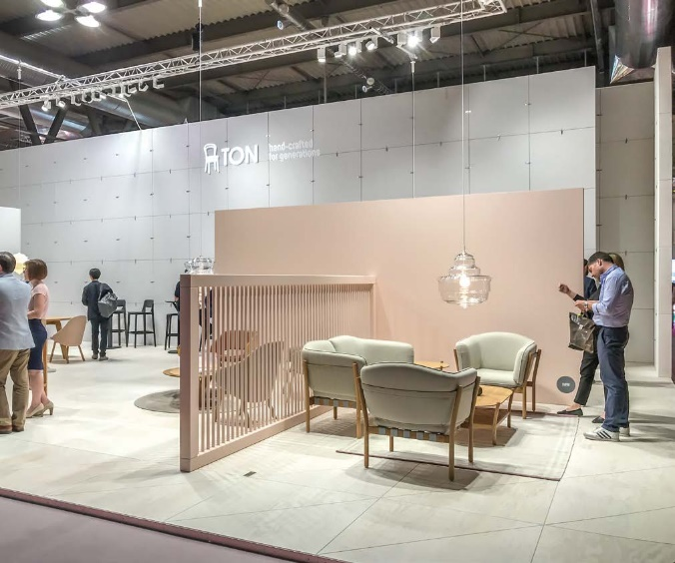
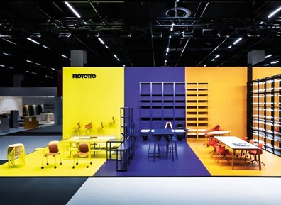

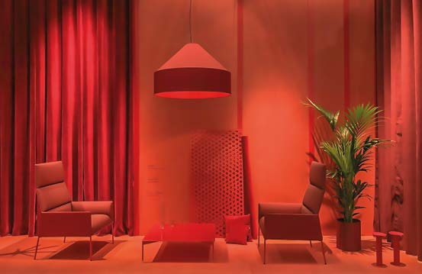
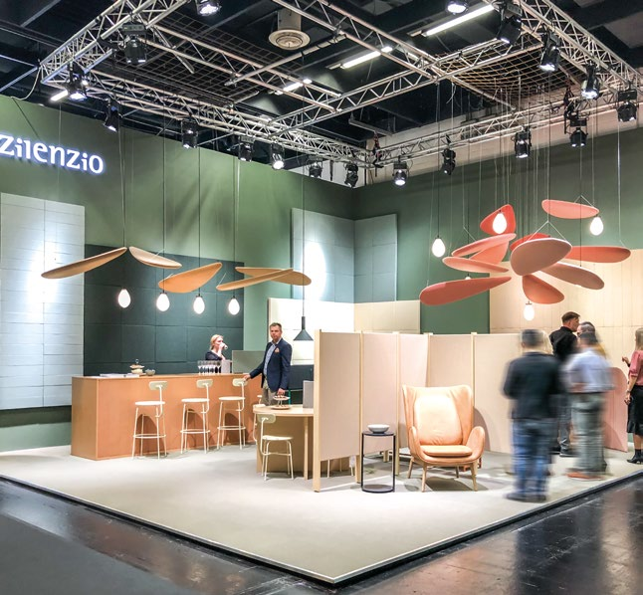

Widowiska i bogactwo doświadczeń
Atrakcyjna wizualnie przestrzeń pozostanie jednak tylko i wyłącznie przestrzenią jeśli nie zapewnimy zwiedzającym możliwości doświadczania samej marki. Dziś firmy sięgają po coraz ciekawsze rozwiązania, aby zainteresować odwiedzających i przykuć ich uwagę. Świetnym przykładem na zaangażowanie odwiedzających i oddziaływanie na ich percepcję jest realizacja niemieckiej firmy Atelier Dambock, która stworzyła na stoisku ścianę wodną, przez którą trzeba było wejść pod parasolem do środka stoiska. Dodatkowe bodźce, jakie czekają na stoisku pobudzają do indywidualnego zaangażowania i budują doświadczenie. Dzięki temu stoisko zyskuje wartość dodaną i wzbudza zainteresowanie zwiedzających, a marka płynnie znajduje swoje miejsce w ich świadomości.
Inną formą budowania doświadczenia jest postawienie na interakcję za pomocą nowoczesnych technologii. Video, multimedialne stoły połączone z aplikacjami, dotykowe ekrany czy VR – mogą nie tylko przybliżać samą markę, jej produkty i usługi, ale też zachęcać do zabawy czy sprawdzenia swoich umiejętności. Stoiska targowe zbudowane w oparciu o nowe technologie potrafią tworzyć spektakularne widowiska. Dobrym przykładem jest pawilon Niemiec na Expo 2017, przyciągający swoją interaktywną oprawą, która mocno angażowała i wzbudziła zachwyt wielu odwiedzających.
Zmieniająca się rzeczywistość i charakter imprez targowych wymaga od wystawców podążania za tymi zmianami, dostosowania się i otwarcia na nowe rozwiązania. Dziś chcąc być o krok przed konkurencją i przyciągać uwagę, trzeba zaskakiwać, inspirować i budować niezapomniane doświadczenia.
- Jak wykreować zapadające w pamięć stoisko?
- Po jakie środki sięgać, aby podkreślić identyfikację wizualną marki i opowiedzieć ciekawą historię?
- Jak za pomocą oryginalnych połączeń kolorów wyeksponować stoisko?
Odpowiedzi na te pytania udziela TREND.expo pt. „Czy kolor ma znaczenie?”, który w całości jest dostępny na https://smartdesign-expo.com/pl/trend-expo/
******************************************************************
Firma Smart Design Expo od 12 lat kreuje najwyższej jakości przestrzeń podczas wydarzeń targowych w różnych częściach świata. W swoim dorobku ma blisko 2000 projektów realizowanych głównie na zlecenia klientów zagranicznych. Realizacje Smart Design Expo są niebanalne, przyciągają uwagę i nierzadko wzbudzają emocje uczestników targów, m.in. dlatego zostały dostrzeżone przez eksperckie jury selekcjonujące stoiska do prestiżowej publikacji Trade Fair Design Annual 2018/2019. TREND.expo to cykliczna publikacja wydawana 4 razy do roku, która każdorazowo będzie poruszała różne obszary i tematy związane z marketingiem wystawienniczym, a dzięki wskazówkom i poradom podpowie, jak profesjonalnie przygotować się do wszelkich imprez targowych. To drogowskaz dla wystawców i zbiór inspiracji na światowym poziomie. Pierwszy numer „TREND.expo” bierze na warsztat kolor i jego znaczenie w tworzeniu stoiska targowego.
Więcej informacji:
Julia Królak
Marketing Specialist
press@smartdesign-expo.com
tel.: 576 827 777

